PRACTICAS EN AWS

Cesar Sánchez López

Contenido

Asignación de roles a usuario en lambda 2

Creación de S3 2

Enlace S3- Lambda 3

Carga de archivos S3 3

Logs 4

Leyendo archivo de s3 en lambda 4

Cron job 5

Hosting de un sitio web estatico 6

Creación del s3 6

Habilitar s3 como host 6

Permisos de acceso 6

Reglas de acceso 7

Acceso autorizado 7

Invocar de una lambda a otra 8

Asociación de lambraRole 8

Código de invocación 8

Comprobación 9

Comprobación de evento 9

Lambda con Comprehend 10

Asignación de rol con permisos 10

Creación de lambda con rol asignado 10

Creación de bucket con archivo 11

Respuesta de sentiment 11

Usando entities extraction 12

Log de referencia 12

# Asignación de roles a usuario en lambda

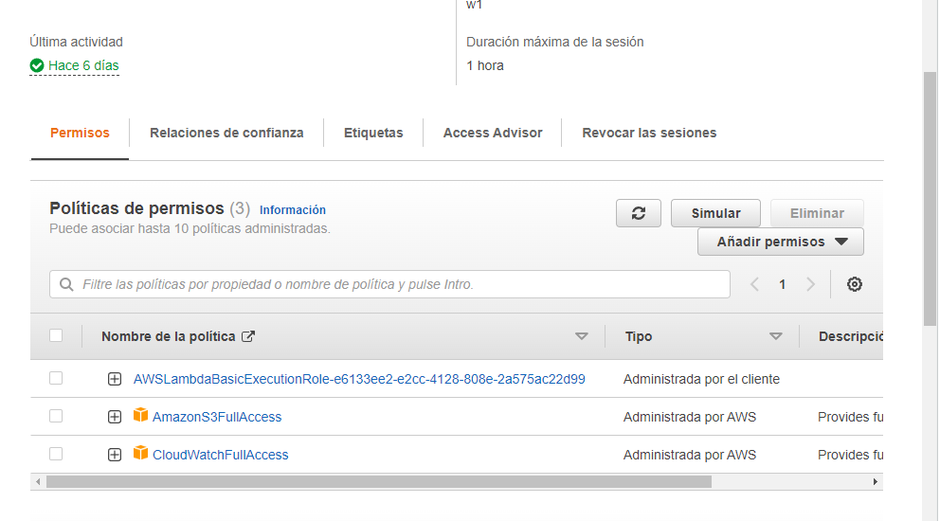

# Creación de S3

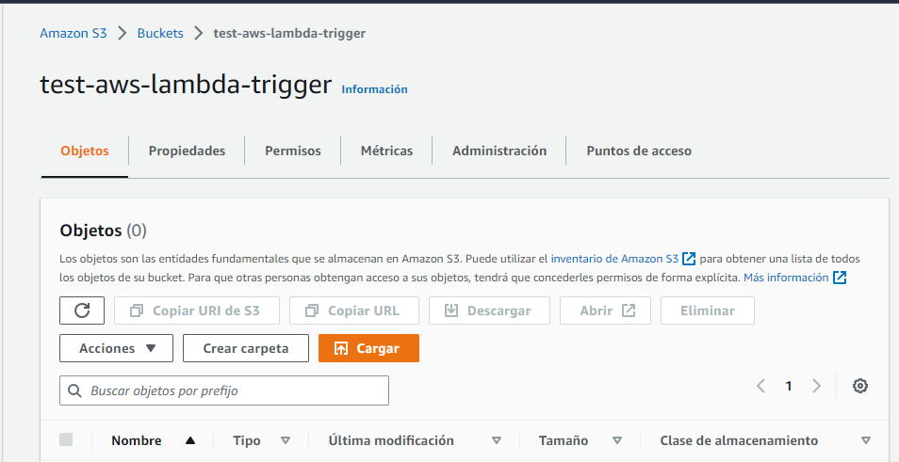

## Enlace S3- Lambda

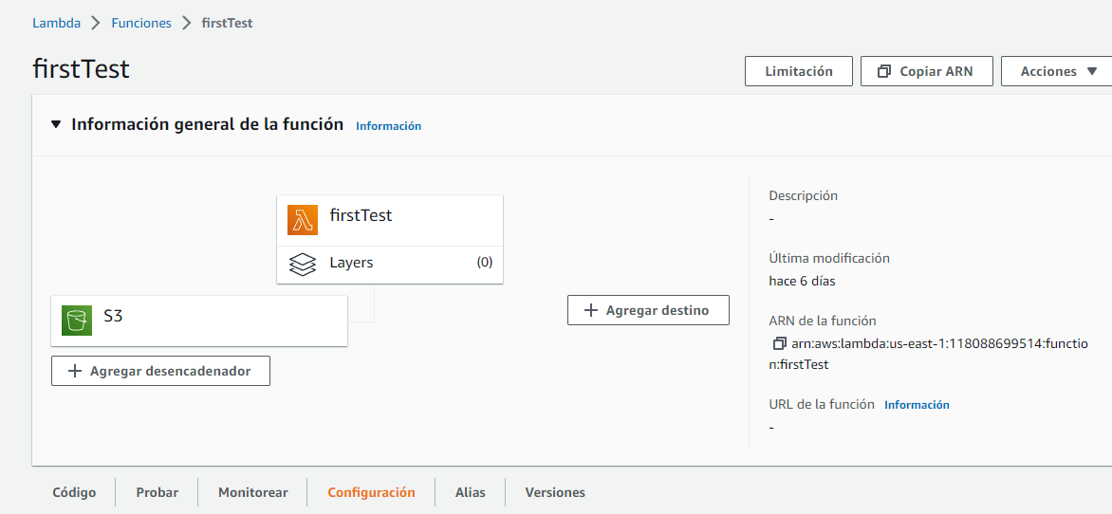

# Carga de archivos S3

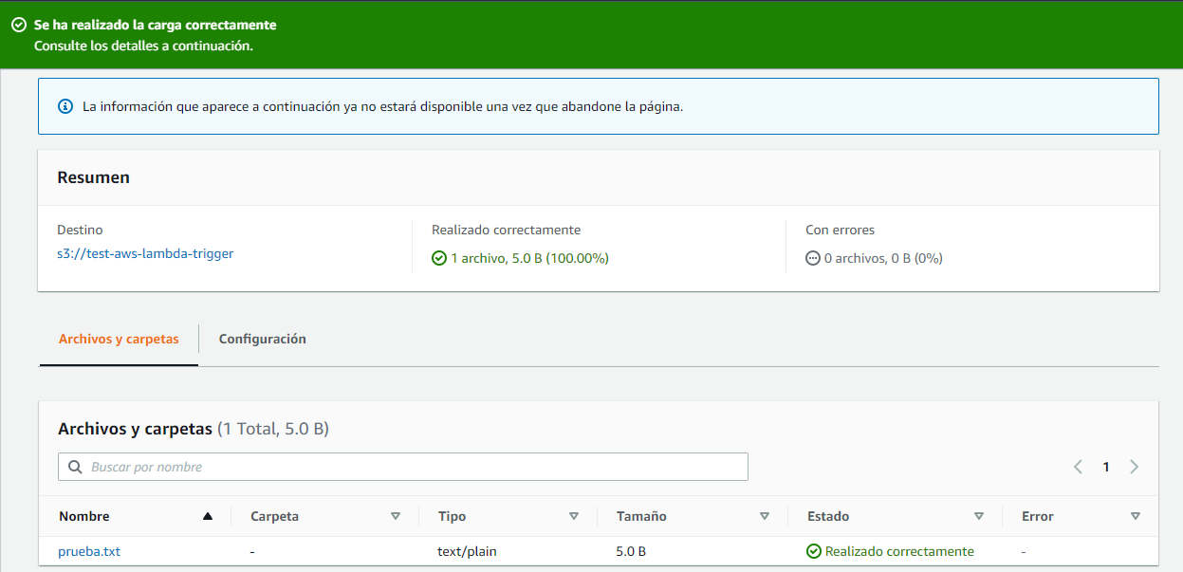

## Logs

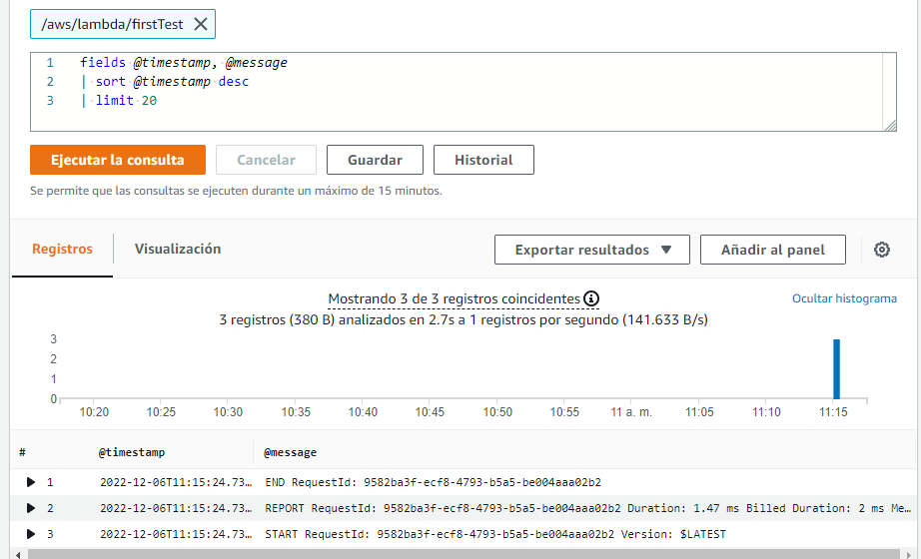

# Leyendo archivo de s3 en lambda

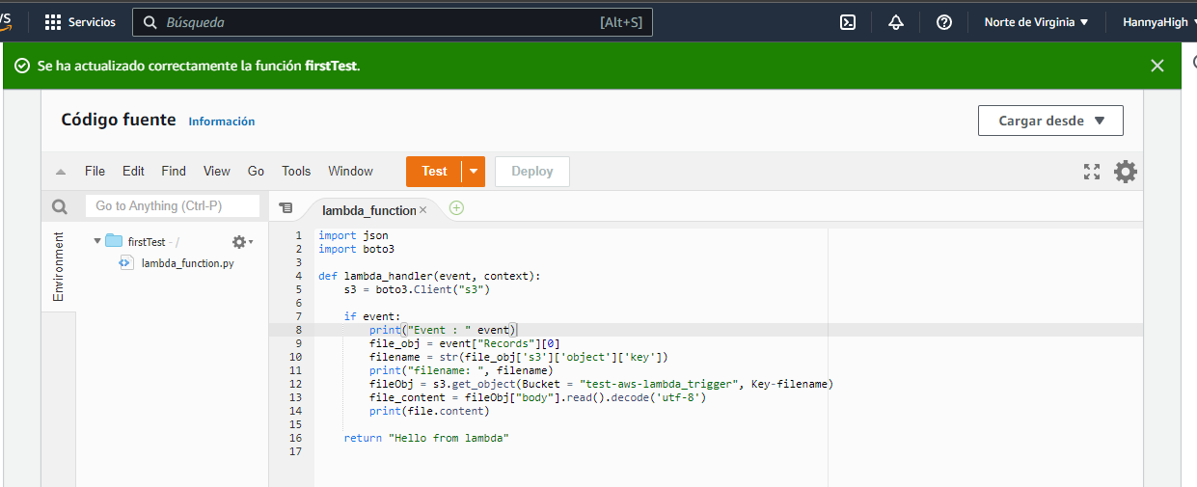

# Cron job

Cada 5 minutos

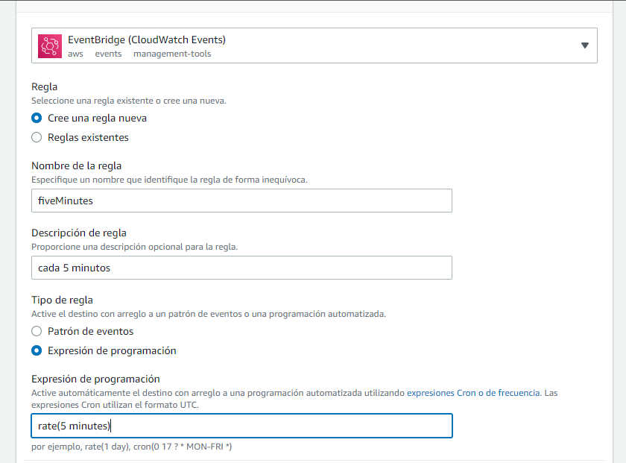

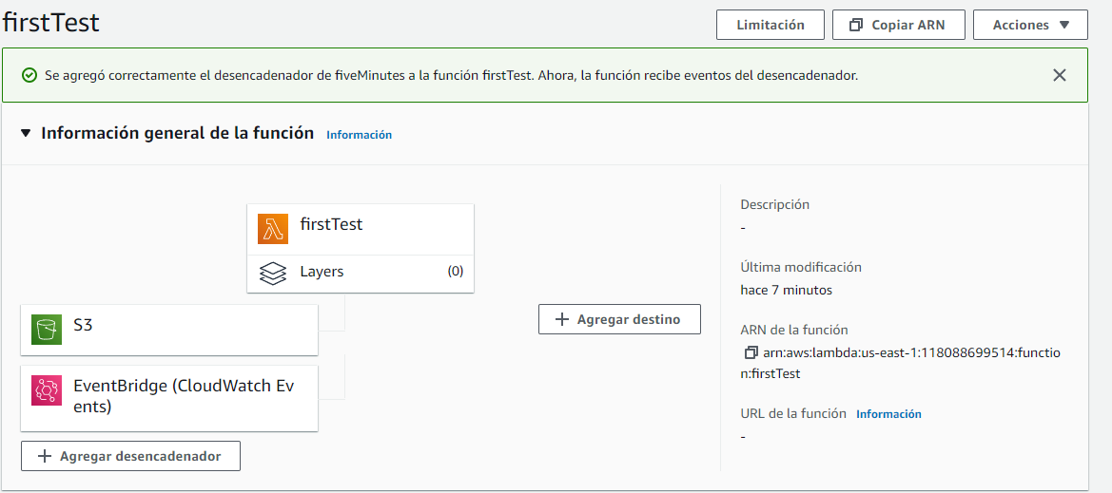

# Hosting de un sitio web estatico

## Creación del s3

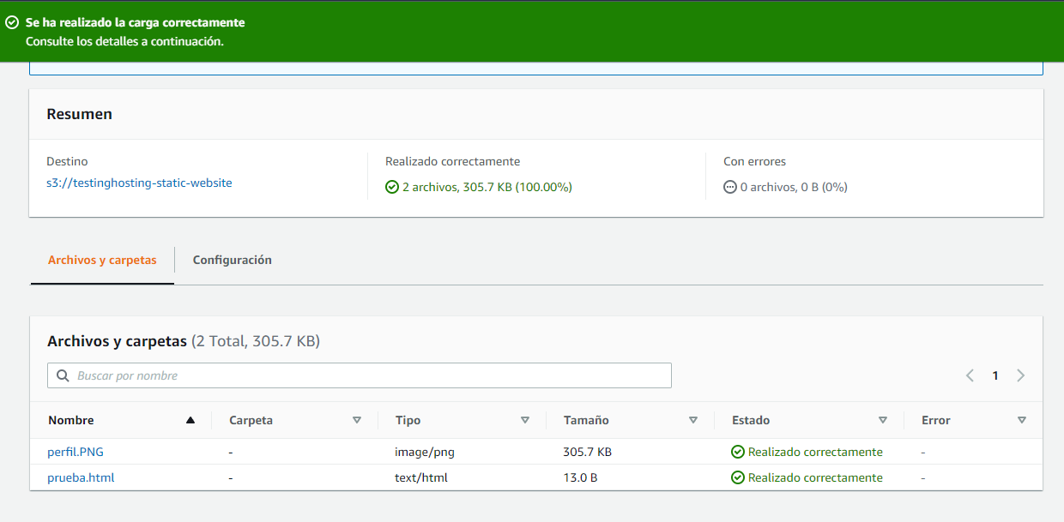

## Habilitar s3 como host

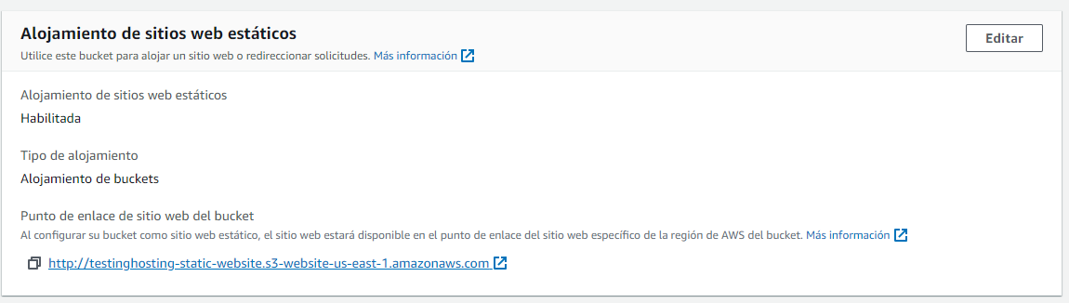

## Permisos de acceso

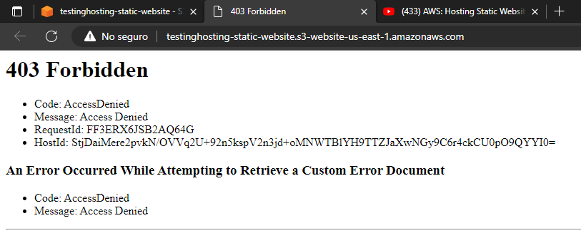

## Reglas de acceso

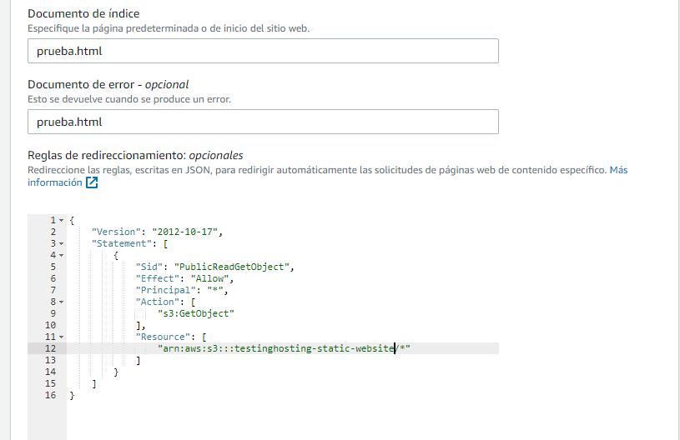

## Acceso autorizado

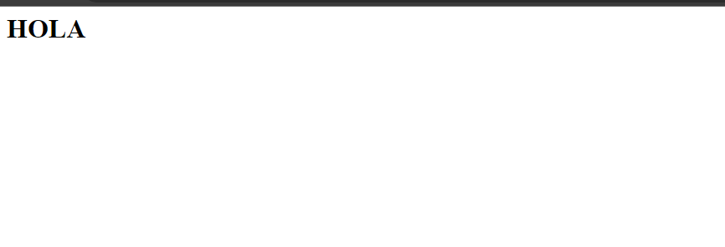

# Invocar de una lambda a otra

## Asociación de lambraRole

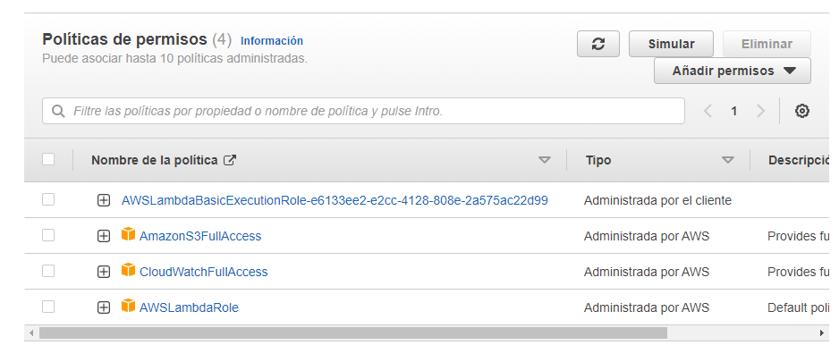

## Código de invocación

Lambda1

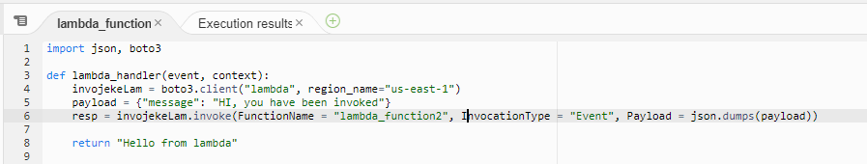

Lambda2

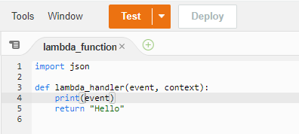

## Comprobación

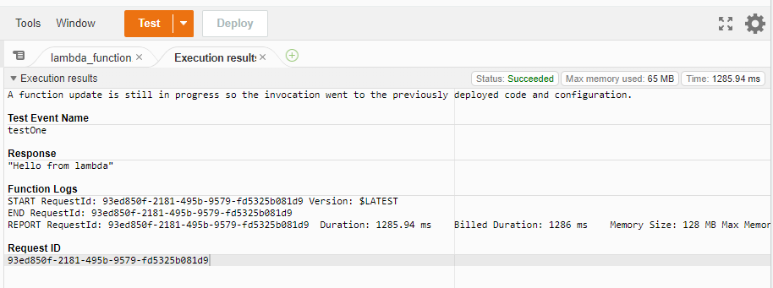

## Comprobación de evento

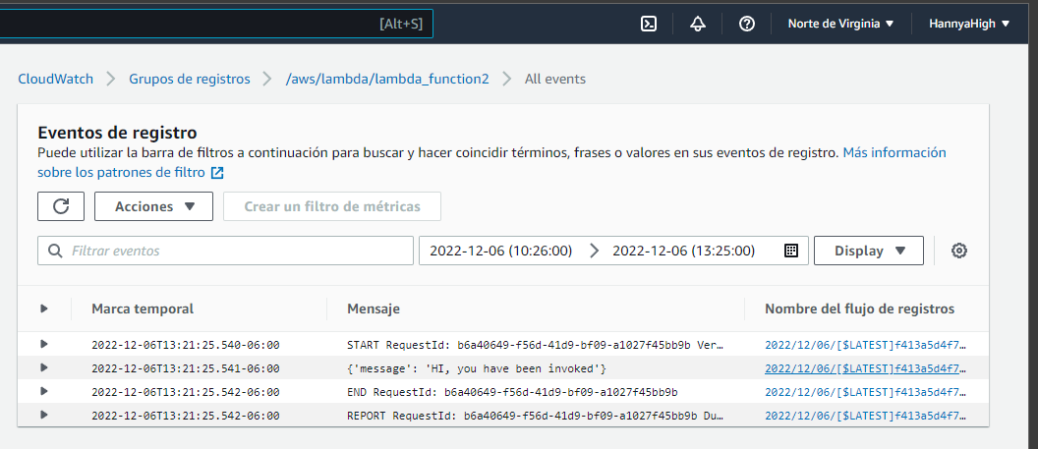

# Lambda con Comprehend

## Asignación de rol con permisos

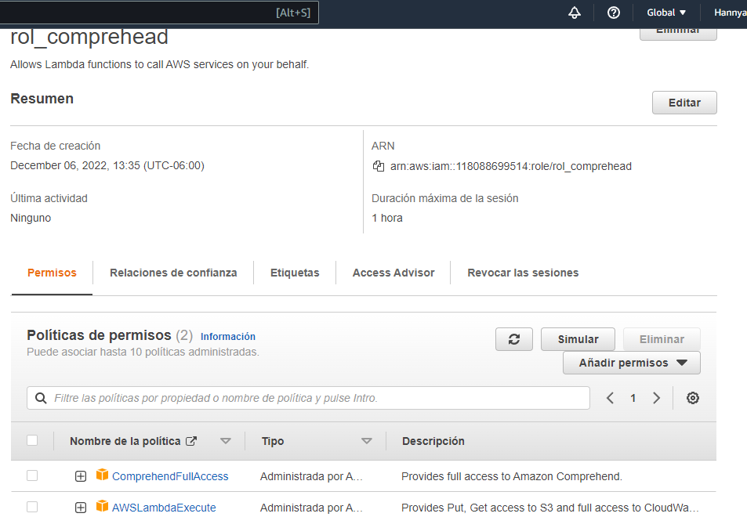

## Creación de lambda con rol asignado

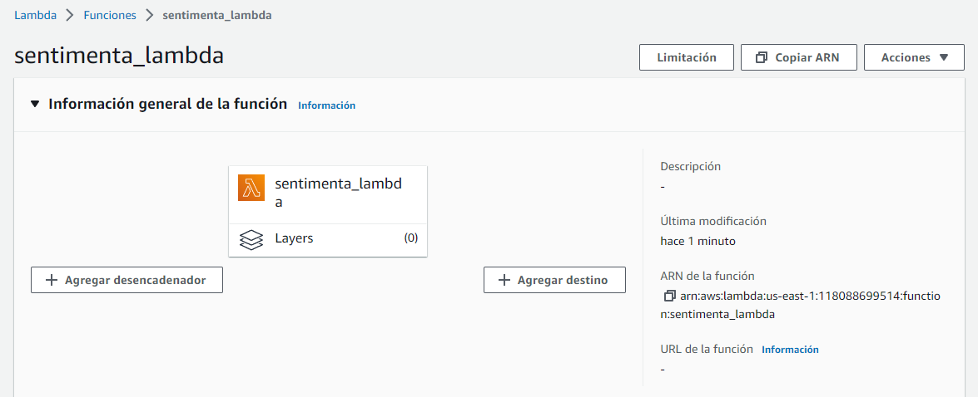

## Creación de bucket con archivo

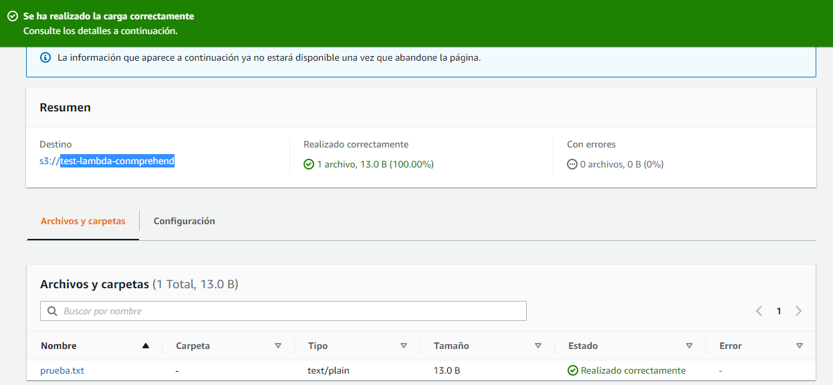

## Respuesta de sentiment

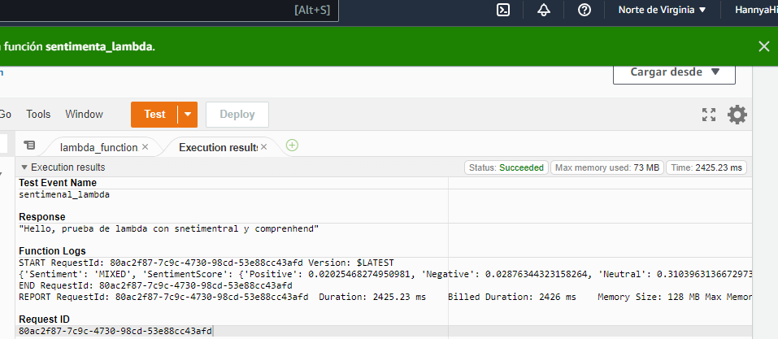

## Usando entities extraction

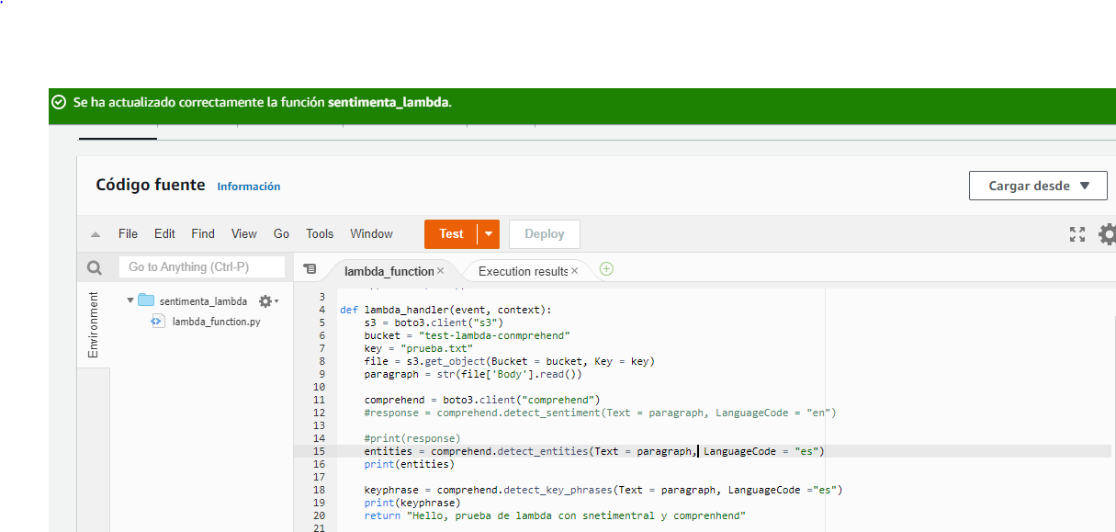

## Log de referencia

